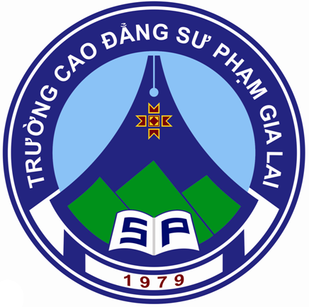
TRƯỜNG CAO ĐẲNG SƯ PHẠM GIA LAI
LỊCH CÔNG TÁC
Tuần 12(từ 29/10/2018 đến 02/11/2018)
THỨ,  NGÀY | SÁNG | CHIỀU
THỨ HAI  29/10 | - Các đơn vị họp giao ban (tiết 1).  - Họp Ban Thường vụ, BCH Đảng ủy, Ban giám hiệu và Lãnh đạo Công đoàn (7h30 – P.họp).
THỨ BA
30/10
THỨ TƯ  31/10 | - Hiệu trưởng và Trưởng phòng Thanh tra Dự hội nghị Thanh tra (cả ngày). Khai mạc lúc 7h30. Địa điểm: Sở GD&ĐT.  - Đại hội Đại biểu Hội SV Việt Nam Trường CĐSP Gia Lai lần thứ II, nhiệm kỳ 2018 – 2020 (cả ngày – thực hiện theo kế hoạch riêng của Hội SV). TP: Phó BT Đảng ủy Ths. Nguyễn Từ Sinh, BCH Hội SV và Đại biểu Hội SV Nhà trường. (*). | Tập huấn phần mềm quản lý văn bản điện tử. TP: Mỗi đơn vị cử 01 CB,GV (14h00 – P.họp).
THỨ NĂM
01/11
THỨ SÁU  02/11 | Hiệu trưởng dự Hội nghị tổng kết 03 phong trào thi đua của Sở GD&ĐT. Khai mạc lúc 8h00. Địa điểm: Giảng đường 400 chỗ trường CĐSP Gia Lai.
* Ghi chú:
- (*) Thực hiện kế hoạch số 04/KH-HSV ngày 02 tháng 10 năm 2018 của Hội SV Việt Nam Trường CĐSP Gia Lai về việc tổ chức Đại hội Đại biểu nhiệm kỳ 2018 – 2020. Nhà trường đề nghị các khoa đào tạo, GVCN, giáo viên bộ môn tạo điều kiện về thời gian để các bạn SV đi dự Đại hội (danh sách đã gửi về các khoa đào tạo).
- Ngày 02 tháng 10 năm 2018 Đảng ủy Khối các cơ quan tỉnh Gia Lai đã có QĐ số 1146-QĐ/ĐUK về chuẩn y kết quả bầu bổ sung UV BTV, Phó Bí thư Đảng ủy cơ sở, nhiệm kỳ 2015 – 2010 đối với đồng chí Nguyễn Từ Sinh.
- Các đơn vị phòng, khoa, ban, tổ, công đoàn, đoàn thanh niên cử CB,GV tập huấn phần mềm quản lý văn bản gửi danh sách về phòng HC-QT vào sáng thứ Hai (29/10/2018) để Nhà trường tổng hợp gửi danh sách về Sở Giáo dục và Đào tạo.

HIỆU TRƯỞNG

